(주)텐에이아이 · DocuAX
기술연구소
[ 공개 ]

시각 요소 종합 재검증
DocuAX 표지·차트·다이어그램·수식 4종 점검

작 성 자 : 정원훈
작성일자 : 2026. 05. 19.
문서번호 : DOCUAX-VERIFY-001

검증 본문

차트 (분기별 매출)
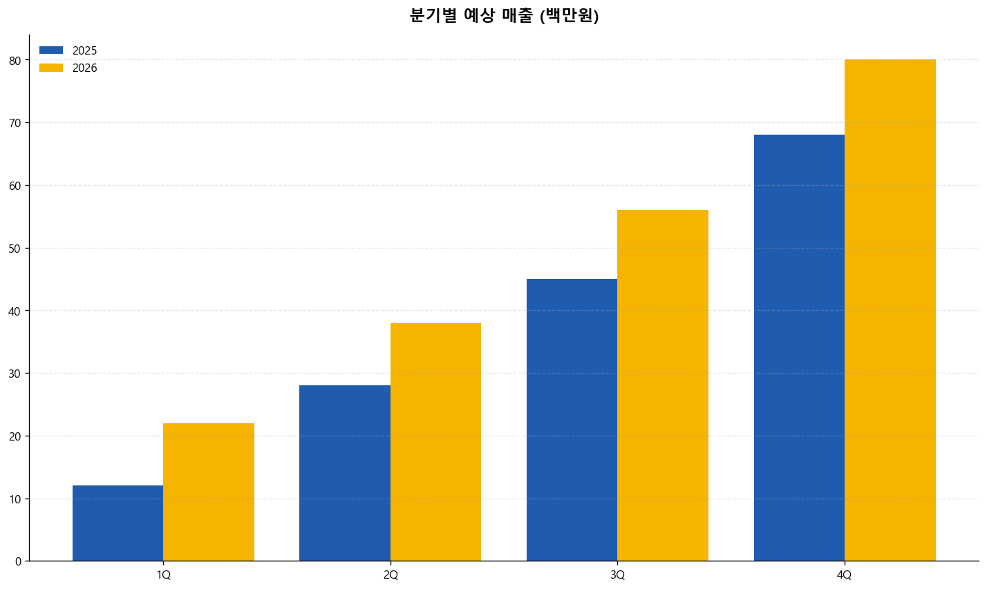
분기별 예상 매출 (백만원)

차트 (사용자 분포)
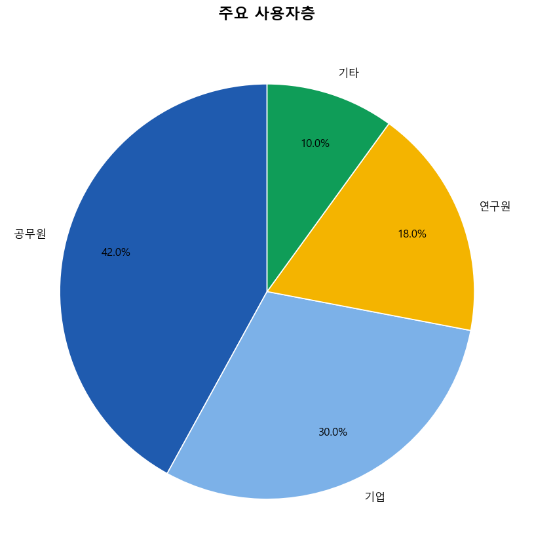
주요 사용자층

다이어그램
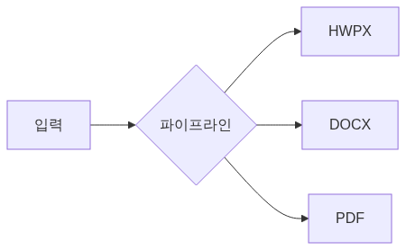

수식
